关于举办学院教工第三届中式台球精英赛的通知
各部门：
健康不是一切，但没有健康就没有一切。——吴阶平。
为建立和谐计算机学院，增强广大职工身心健康，更广泛地开展群众性体育活动，推动我院体育工作的开展，学院决定举办第三届教工16彩台球精英赛，欢迎大家踊跃报名参加比赛。现将有关事项通知如下：
一、赛事总监：张春生
二、总裁判长：赵宝刚
三、仲裁委员会
主 任：赵宝刚
副主任：刘书勇
委 员：孟昭林 国林 张春生
四、资格审查委员会
主 任：刘书勇
副主任：张春生
五、比赛时间：2013年 12月 2日—12月 31日，每天 12：20―13：40时（周三12：20―17：00时）。
六、比赛地点： 学院台球厅（21B 479房间）。
七、参赛要求：参赛队员为院工会会员和特约嘉宾。
八、比赛组别：单打、双打、团体赛。
九、报名办法：
1、每个部门的报名人数不受限制，参赛队员可通过QQ、电话等方式报名确认，通过抽签进行比赛；
2、报名截止时间：12月4日17：00时。联系电话：82519610。
十、比赛规则：
1、比赛规则采用《中式台球规则(草案)》；
2、每场比赛由院工会指定裁判，双方球员必须服从裁判判罚。
3、分组对阵
单打比赛：
自己报名参赛，根据上届比赛成绩和以往战绩确定4个种子选手，分四个区比赛，四个种子选手分列四个区，其余选手抽签决定所在分区和对位。
比赛采用淘汰制，胜者晋级下轮比赛。半决赛之前赛抢3，半决赛和决赛抢5。
双打比赛：
由2名选手组队参赛，原则上采取以部门为单位自行组织双打参赛团队，部门人员不够的可经学院工会核实后跨部门组队。比赛采用淘汰制，胜者晋级下轮比赛。
比赛规则采用轮杆制，即每个队员击打一杆后由另一名队员击打下一杆。半决赛之前比赛抢3，半决赛和决赛抢5。
团体比赛：
由3人组成一个团队，原则上采取以部门为单位组织团体参赛团队，部门人员不够的可经学院工会核实后跨部门组队参赛。比赛采用淘汰制，胜者晋级下轮比赛。决赛之前的比赛每局抢2，2场单打，2场双打，每名队员出场2次，比赛之前双方同时上交队员比赛顺序，如果打成2：2，采用点球决定胜负，点球大战按照《中式台球规则(草案)》（第二章比赛规则2. 比球）决定出场顺序，之后双方各自先确定本队队员罚点球的顺序1-2-3，然后双方将各自罚点球的3名球员派出参加第1轮和第2轮的点球轮流互罚。6轮之后如果分出胜负，全场比赛结束，否则进行点球互罚，双方依次派出1名球员罚点球，直到分出胜负为止。
决赛每局抢3，三场单打，三场双打，每名队员出场3次，如果打成3：3，采用点球决定胜负，规则同上。
二场单打和二场双打比赛顺序：
1、单打
2、双打
3、单打
4、双打
三场单打和三场双打比赛顺序：
1、单打
2、双打
3、单打
4、双打
5、单打
6、双打
十一、奖励办法：分别对单打、双打、团体的四强进行奖励。
十二、本规程解释权属本次大赛组委会。
十三、比赛对阵图：
（1）单打对阵图：
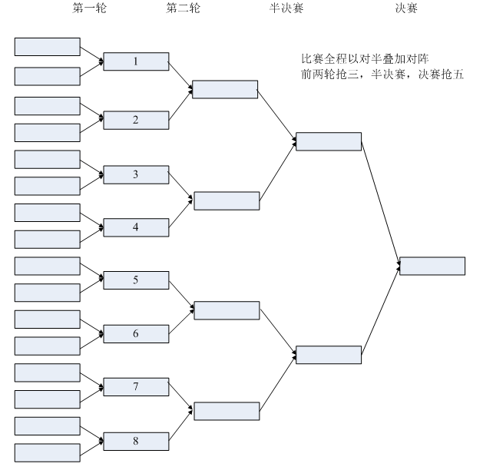 图1 单打对阵图

（2）双打对阵图：
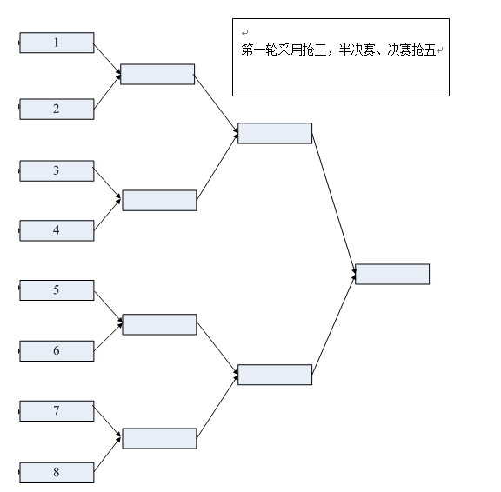
图2 双打对阵图

（3）团体赛对阵图：

计算机科学与技术学院工会委员会
2013年11月25日

